

**SERVIÇO PÚBLICO FEDERAL  
MINISTÉRIO DA EDUCAÇÃO  
INSTITUTO FEDERAL DE EDUCAÇÃO, CIÊNCIA E TECNOLOGIA DO CEARÁ - IFCE**

**CAMPUS DE HORIZONTE**

**COORDENADORIA TÉCNICO-PEDAGÓGICA- CTP**

**RELATÓRIO DA AVALIAÇÃO DIAGNÓSTICA DOS CURSOS REGULARES 2019.1**

1. **Apresentação**

O presente relatório tem como objetivo apresentar o resultado da análise dos dados da avaliação diagnóstica realizada com os alunos ingressantes dos cursos regulares do semestre de 2019.1: Técnico Subsequente em Logística e Licenciatura em Física.

Para chegarmos a estes dados, a Coordenadoria Técnico Pedagógica (CTP) do campus de Horizonte, se reuniu com os Coordenadores e professores dos referidos cursos para traçar as melhores estratégias de aplicação desta avaliação.

Após este momento de planejamento, ficou acordado utilizarmos o *Edpuzzle*, ferramenta online que permite adicionar um *Quiz* no qual os alunos foram submetidos na primeira semana de aula.

Os conteúdos escolhidos para compor as perguntas do teste foram aqueles conhecimentos prévio, das matérias de português e matemática, relevantes para acompanhamento do curso, ou seja, aqueles conhecimentos que os alunos já precisam dominar para conseguir acompanhar as matérias ministradas no curso durante o primeiro semestre.

Para a aplicação da avaliação, disponibilizamos os computadores do laboratório de informática e liberamos a utilização do celular dos alunos. Reservamos um turno dentro da Semana de Integração, datas que já são previstas no calendário letivo, para aplicação do referido questionário.

Após receber as respostas do alunos no sistema, a CTP ficou responsável para extrair os dados e analisá-las para repassar aos CCs e aos professores o perfil discente, entendendo que está análise subsidia a tomada de decisão coletivas e institucionais de acompanhamento discente dentro dos cursos.

1. **Desenvolvimento**

A Coordenadoria Técnico - Pedagógica- CTP do Instituto federal do Ceará - IFCE, campus de Horizonte tem, dentre sua atribuições, acompanhar o processo de aprendizagem discente e planejar estratégias que vise o êxito escolar discente, envolvendo os atores responsáveis pelo ensino/aprendizagem da instituição.

No semestre de 2019.1, recebemos no Campus de Horizonte as primeiras turmas do cursos regulares, sendo eles: o Técnico subsequente em Logística e a Graduação em Licenciatura em Física.

Percebemos que se tivéssemos a oportunidade de conhecer o perfil do nosso discente, antes mesmo do início dos conteúdos previstos nas disciplinas, potencializaria as tomadas de decisões na elaboração de estratégias de acompanhamento dos discentes que, por ventura, demonstrassem alguma dificuldade na avaliação diagnóstica.

Com isso, planejamos, juntamente com as Coordenações de Cursos (CC) e professores, a aplicação de uma avaliação diagnóstica, ainda na Semana de Integração dos alunos novatos, para identificarmos as potencialidades e as dificuldades dos ingressantes dos cursos e ajudar no planejamento e tomada de decisões pedagógicas.

Para a realização da avaliação, utilizamos o programa Edpuzzle, uma ferramenta online, na qual inserimos um bloco de dez perguntas de múltipla escolhas com conteúdo das áreas de Língua Português e de Matemática. A seleção do assunto a ser abordado foi feita, considerando os conhecimentos prévios que os alunos deveriam ter para acompanhar o curso. A partir dos resultados obtidos, tornou-se possível perceber as necessidades de aprendizagem das turmas.

**2.1. Logística**

Detalharemos o resultado obtido das avaliações por curso, iniciando pelo técnico subsequente em Logística. Ao total tivemos o número de 35 ingressos, sendo 34 submetido ao teste. Desde 34, chegamos ao seguinte resultado: 1 respondeu 90% das questões; 7 responderam 80% das questões; 9 responderam 70% das questões; 4 responderam 60% das questões; 7 responderam 50% das questões, 2 responderam 40 % das questões; 3 responderam 30% das questões e 1 respondeu 20 % das questões.

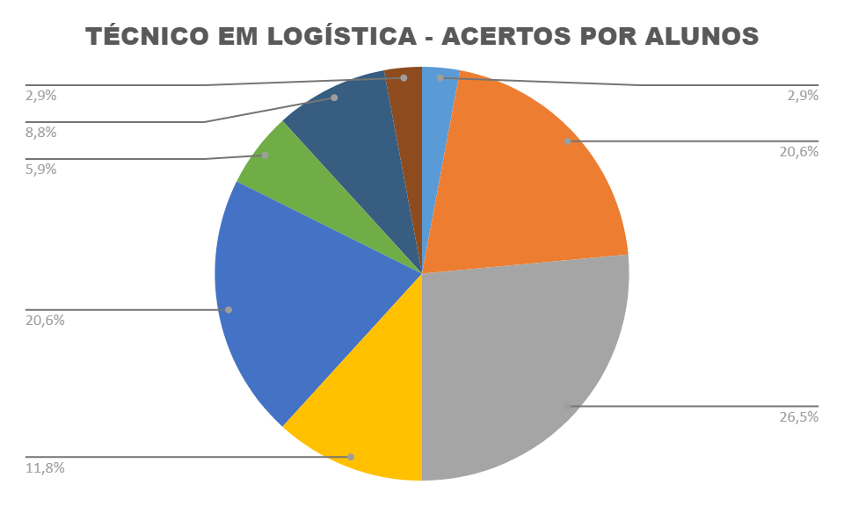

Podemos identificar pelo gráfico que 21 pessoas conseguiram atingir acima de 60% do teste o que implica dizer que estariam aptas a iniciar os estudos no curso. Observou-se que 7 pessoas acertaram 50 % das questões, o que nos evidencia a necessidade de planejarmos ações para potencializar o aproveitamento deles no curso. Por fim, 6 pessoas acertaram menos de 40% das questões que nos indica a necessidade efetiva de de maior atuação pedagógica para disponibilizar estratégias para que estas pessoas possam, com esforço compartilhado, minimizar as lacunas apontadas no teste e prosseguir com êxito no curso.

**2.2. Licenciatura em Física**

No curso de Licenciatura em Física apenas 15 alunos foram submetidos a avaliação, pois ainda não tinha ocorrido a chamada dos classificáveis. A chamada aconteceu na semana seguinte ao início das aulas. Os resultados do referido curso, baseando-se nos 15 participantes que participaram foram os seguintes: 1 aluno acertou 60%,30% e 20%; 5 alunos pontuaram em 70% e 80%; e 2 alunos pontuaram em 90% das questões.

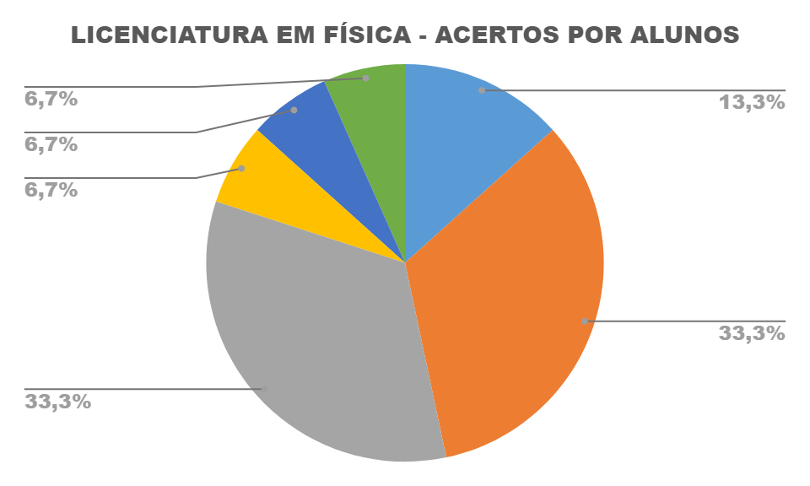

1. **CONSIDERAÇÕES FINAIS**

Analisando os dados obtidos no processo da Avaliação diagnóstica, fica evidente que uma parcela dos alunos que ingressaram em ambos os cursos que apresentam dificuldades no que diz respeitos aos conhecimentos e habilidades básicos para o desempenho acadêmico exitoso.

Desta forma, julgamos necessário oportunizar atividades que envolvam tanto os alunos que obtiveram resultados satisfatórios como aqueles com baixo desempenho, para que trabalhem, em regime de colaboração (sob a orientação da CTP, coordenações de curso e docentes) para um melhor desempenho acadêmico de todos.

A importância das informações chegaram no início do cursos consiste na possibilidade de nos planejarmos previamente e pensar em estratégias mais assertivas, de acordo com os perfis das turmas, tendo em vista a permanência e o êxito dos alunos e para além disso, para garantirmos a formação profissional de excelência dos nossos alunos.

Os dados obtidos na avaliação diagnóstica, foram socializados em reuniões com as coordenações de cursos e discutidas as estratégias iniciais de acompanhamento dos alunos.